

**Město Rotava**

**Zastupitelstvo města Rotava**

**Obecně závazná vyhláška města Rotava č. 8/2019,**

**o zákazu konzumace alkoholických nápojů na veřejném prostranství**

Zastupitelstvo města Rotava se na svém zasedání dne 20. 11. 2019, usnesením č. 196/11/19, usneslo vydat podle ustanovení § 10 písm. a) a § 84 odst. 2 písm. h) zákona č. 128/2000 Sb., o obcích (obecní zřízení), ve znění pozdějších předpisů, tuto obecně závaznou vyhlášku.

**Článek 1**

**Úvodní ustanovení**

1. Cílem této obecně závazné vyhlášky je zabezpečení místních záležitostí veřejného pořádku.
2. Předmětem této obecně závazné vyhlášky je zákaz konzumace alkoholických nápojů[1] na vymezených plochách veřejného prostranství, neboť se jedná o činnost, která by mohla narušit veřejný pořádek ve městě nebo být v rozporu s dobrými mravy, ochranou bezpečnosti, zdraví a majetku.

**Článek 2**

**Vymezení pojmů**

1. Veřejným prostranstvím jsou všechna náměstí, ulice, tržiště, chodníky, veřejná zeleň, parky a další prostory přístupné každému bez omezení, tedy sloužící obecnému užívání, a to bez ohledu na vlastnictví k tomuto prostoru[2].
2. Konzumací alkoholických nápojů na veřejném prostranství se rozumí požívání alkoholického nápoje na veřejném prostranství nebo zdržování se na veřejném prostranství s otevřenou lahví nebo jinou nádobou s alkoholickým nápojem.
3. Zjevným umožňováním konzumace alkoholických nápojů na veřejném prostranství se rozumí rozlévání alkoholických nápojů nebo výdej otevřené láhve nebo jiné nádoby s alkoholickým nápojem

**Článek 3**

**Zákaz konzumace alkoholických nápojů**

**na veřejných prostranstvích a výjimky**

1. Zakazuje se konzumace alkoholických nápojů a zjevné umožňování konzumace alkoholických nápojů na vymezených místech a plochách veřejného prostranství na území města Rotava, které jsou uvedeny v příloze č. 1 této vyhlášky.
2. Zákaz konzumace alkoholických nápojů a zjevné umožňování konzumace alkoholických nápojů se nevztahuje na:
   1. 31. prosinec a 1. leden příslušného kalendářního roku,
   2. restaurační předzahrádky, které jsou součástí restauračních zařízení, případně jiných provozoven.
3. Rada města Rotava může rozhodnout o vydání správního rozhodnutí[3] o žádosti o udělení výjimky ze zákazu stanoveného v odstavci 1 tohoto článku při konání kulturních, sportovních či jiných akcí. Žádost musí obsahovat:
   1. náležitosti podání stanovené správním řádem[4],
   2. označení druhu akce, datum konání, počátek, konec a místo konání,
   3. předpokládaný počet osob, které se akce zúčastní,
   4. způsob zabezpečení pořadatelské služby.

**Článek 4**

**Závěrečná ustanovení**

1. Nabytím účinnosti této obecně závazné vyhlášky se zrušuje Obecně závazná vyhláška města Rotavy č. 04/2008 o zákazu požívání alkoholických nápojů na veřejných prostranstvích, ze dne 28. 4. 2008.
2. Tato obecně závazná vyhláška nabývá účinnosti patnáctým dnem po dni jejího vyhlášení.

………………………………. ….…………………………….

Martin Rezek v. r. Michal Červenka v. r.

místostarosta města starosta města

Vyvěšeno na úřední desce dne: 05. 12. 2019

Sejmuto z úřední desky dne: 23. 12. 2019

Zveřejnění obecně závazné vyhlášky bylo shodně provedeno způsobem umožňujícím dálkový přístup.

**Příloha č. 1 k obecně závazné vyhlášce města Rotava č. 8/2019:**

**Vymezení veřejných prostranství nebo jejich částí,**

**kde je stanoven zákaz dle článku 3 obecně závazné vyhlášky**

**města Rotava č. 8/2019**

1. Autobusové zastávky na území města Rotava a veřejná prostranství v okruhu do 50 metrů od nich,
2. hřiště a dětská hřiště na území města Rotava a veřejná prostranství v okruhu do 50 metrů od nich,
3. veřejná prostranství v okruhu do 50 metrů od předškolních, školních a školských zařízení na území města Rotava,
4. veřejná prostranství v okruhu do 50 metrů od objektů prodávajících potraviny na území města Rotava,
5. veřejná prostranství v okruhu do 50 metrů od vstupu do sídla Městského úřadu Rotava (na adrese Rotava, Sídliště 721), a
6. veřejná prostranství na území města Rotava dále slovně a obrazově vymezená *(je-li hranice vedena ulicemi a vozovkami, zahrnuje vždy celý prostor nebo plochu těchto komunikací)*:
   * 1. ***Část:***

***Školka, hala, pošta - veřejné prostranství ohraničené ulicemi a pozemky včetně:***

* + - 1. Prostor je vymezen hranicí křižovatky ulice Sídliště a příjezdové komunikace k bloku č. 14 (tvořen objekty č. p. 624, 625 a 626) na pozemku parc. č. 1611/387, dále ulicí Sídliště až k hranici příjezdové komunikace k bloku č. 17 (tvořen objekty č. p. 650, 651, 652, 653, 654, 655 a 656) od této křižovatky ke křížení hranic pozemkových parcel parc. č. 1611/253, 1611/396 a 1611/380, od tohoto křížení po hranici pozemkové parcely parc. č. 1611/253 s pozemkovou parcelou parc. č. 1611/380 až ke křížení pozemkových parcel parc. č. 1612/31, 1611/253 a 1612/28, dále vede po hranici pozemkové parcely parc. č. 1611/253 s pozemkovými parcelami 1612/31 a 1612/29 až ke křížení pozemkových parcel 1612/29, 1611/380 a 1611/253, od tohoto křížení vede za „halou“ (objekt č. p. 684) po hranici pozemkové parcely 1611/380 až k hornímu rohu pozemkové parcely parc. č. 1611/276 u Mateřské školy Rotava, p. o., a po hranici tohoto pozemku až k bodu křížení pozemkových parcel parc. č. 1611/276, 1611/372 a 1611/235 (u tenisových kurtů), od toho křížení vede po hranici pozemkových parcel parc. č. 1611/235 a 1611/372 až k oplocení areálu tenisových kurtů, dále podél tohoto oplocení, jež váže na zadní hranici příjezdové komunikace k tenisovým kurtům na pozemku parc. č. 1611/387, dále po hranici oplocení fotbalového hřiště na hranici pozemkové parcely parc. č. 1611/284 až ke křížení pozemkových parcel parc. č. 1611/284, 1611/236 a 1611/387, dále pokračuje kopírováním příjezdové komunikace k bloku č. 14 po hranici pozemkové parcely parc. č. 1611/387 až k hranici křížení ulice Sídliště a této příjezdové komunikace.

Mapa č. 1

**Část A (shora též slovně vymezena)**

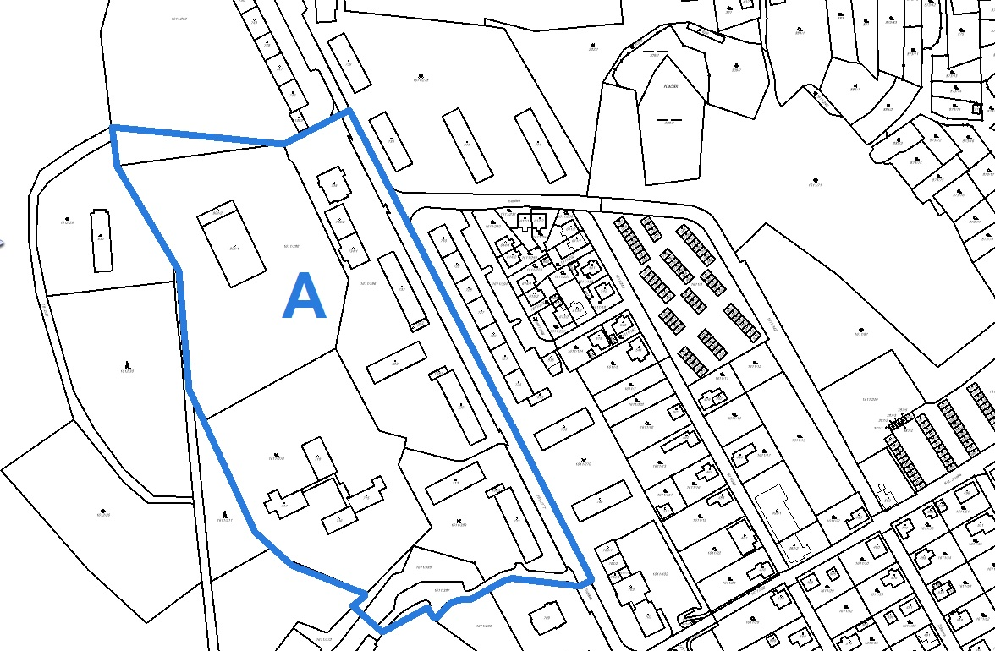

* + 1. ***Část:***

***Rybník Kačák, „Areál zdraví“ - veřejné prostranství ohraničené ulicemi a pozemky včetně:***

* + - 1. Prostor je vymezen křižovatkou ulic Sídliště a Čs. armády pod blokem č. 25 (tvořen objekty č. p. 666, 667 a 668), dále vede po hranici pozemkové parcely parc. č. 1611/71 s pozemkovou parcelou parc. č. 202/1, dále pokračuje po hranici pozemkové parcely parc. č. 309/8 s pozemkovou parcelou parc. č. 202/1, kde navazuje na hranici pozemkové parcely parc. č. 309/7 přes hranici parcely parc. č. st. 629 navazující po hranici pozemkové parcely parc. č. 309/7 na křížení hranic pozemkových parcel parc. č. 201/1, 309/7 a 1675/2, od křížení dále pokračuje po  hranici pozemkové parcely parc. č. 1611/71, navazuje na hranici s pozemkovou parcelou parc. č. 1611/245, a dále pokračuje stále po hranici pozemkové parcely parc. č. 1611/71 až k místu křížení této parcely s ploty zahrádkářské kolonie, dále pokračuje po linii těchto plotů k rohu pozemkové parcely parc. č. 1611/97 od kterého po příjezdové místní komunikaci k „Areálu zdraví“ pokračuje k ulici Sídliště a zpět po této ulici ke křižovatce s ulicí Čs. armády.

Mapa č. 2

**Část B (shora též slovně vymezena)**

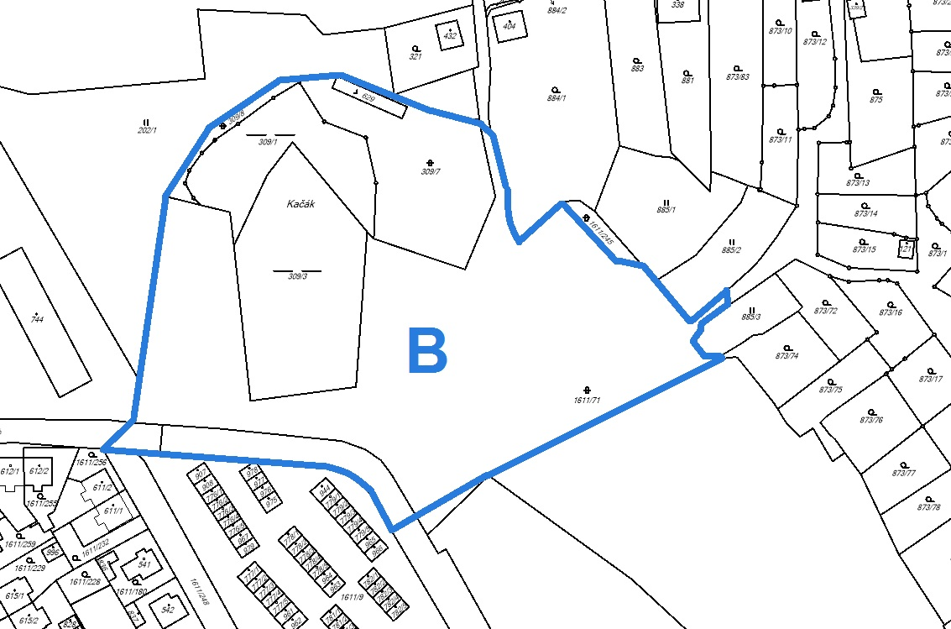

* + 1. ***Část:***

***Centrum, I. část - veřejné prostranství ohraničené ulicemi a pozemky včetně:***

* + - 1. Prostor je vymezen křižovatkou ulic Sídliště a Kpt. Jaroše, dále pokračuje ulicí Sídliště až ke křižovatce s příjezdovou komunikací k objektu č. p. 648 (kde je umístěna pobočka České pošty s. p.) a č. p. 683, dále pokračuje po hranici pozemkové parcely parc. č. 1611/278 až k ulici Čs. armády pod blokem č. 9 (tvořen objekty č. p. 641, 642, 643, 644, 645, 646 a 647), dále pokračuje ulicí Čs. armády ke křížení hranic pozemkových parcel parc. č. 1611/394, 1611/248 a 1611/270 a dále po hranici pozemkové parcely parc. č. 1611/270 k ulici Kpt. Jaroše, kde navazuje, a končí na křižovatce ulic Sídliště a Kpt. Jaroše.

Mapa č. 3

**Část C (shora též slovně vymezena)**

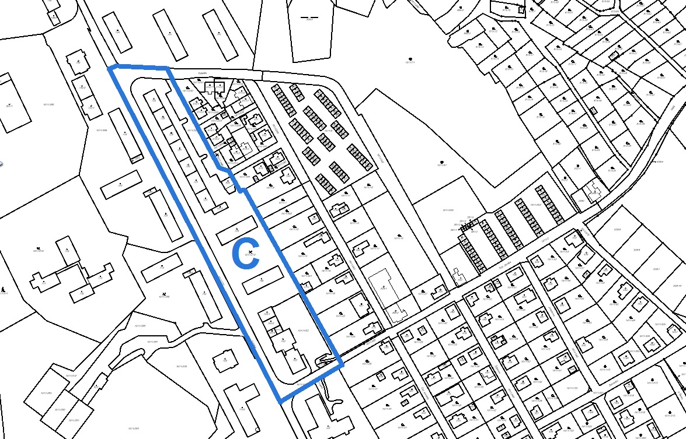

* + 1. ***Část:***

***Centrum, II. část - veřejné prostranství ohraničené ulicemi a pozemky včetně:***

* + - 1. Prostor je vymezen od křížení ulice Sídliště a příjezdové komunikace k bloku č. 14 (tvořen objekty č. p. 624, 625 a 626) na pozemkové parcele parc. č. 1611/387, odtud pokračuje na křižovatku ulic Sídliště a Kpt. Jaroše, dále ulicí Kpt. Jaroše ke křížení pozemkových parcel parc. č. 1611/405, 1611/272 a dále za prodejnou v č. p. 621 po hranici pozemkové parcely parc. č. 1611/272 až ke křížení pozemkových parcel parc. č. 1611/272 a 1611/348 kde příčně protíná ulici Sídliště a přes křížení pozemkových parcel parc. č. 1611/275 a 1611/370 po zadní hranici pozemkové parcely parc. č. 1611/275, dále po hranici pozemkové parcely parc. č. 1611/273, po zadní hranici pozemkové parcely parc. č. 1611/397 pokračuje ulicí Sídliště k příjezdové komunikaci k parcele parc. č. st. 683 (objekt zdravotního střediska, č. p. 603), dále po jeho zadní hranici protnutím pozemkové parcely parc. č. 1611/271 až ke křížení pozemkové parcely parc. č. 1611/271 s komunikací parc. č. 1611/261, odtud dále po hranici pozemkové parcely parc. č. 1611/271 s pozemkovou parcelou parc. č. 1611/310 s přímým protnutím pozemkové parcely parc. č. 1611/310 stále ve stejném směru hranice až k fotbalovému hřišti, resp. pozemkové parcele parc. č. 1611/284, a dále po její hranici ke křížení pozemkových parcel parc. č. 1611/236, 1611/284 a 1611/310, a dále po hranici pozemkové parcely parc. č. 1611/284 až k oplocení a příjezdové komunikaci k tenisovým kurtům na pozemkové parcele parc. č. 1611/387, odtud vedena kopírováním horní hranice této příjezdové komunikace, mimo jiné vedoucí též k bloku č. 14, a zpět až k ulici Sídliště.

Mapa č. 4

**Část D (shora též slovně vymezena)**

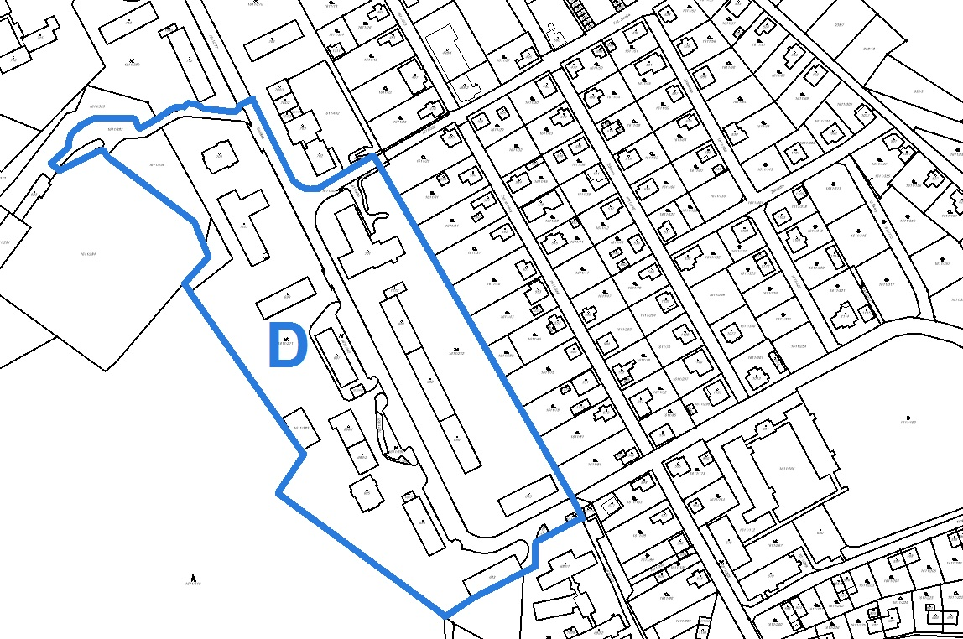

* + 1. ***Část:***

***Škola - veřejné prostranství ohraničené ulicemi včetně:***

* + - 1. Prostor je vymezen od křižovatky ulic Sídliště a Čs. armády, dále ulicí. Nová Plzeň podél areálu Základní školy Rotava, p. o. ohraničenou křížením pozemkových parcel parc. č. 1611/209, 1611/212 a 1781, dále pokračováním ulicí Nová Plzeň ke křižovatce s ulicí Čs. armády a zpět ke křižovatce s ulicí Sídliště.

Mapa č. 5

**Část E (shora též slovně vymezena)**

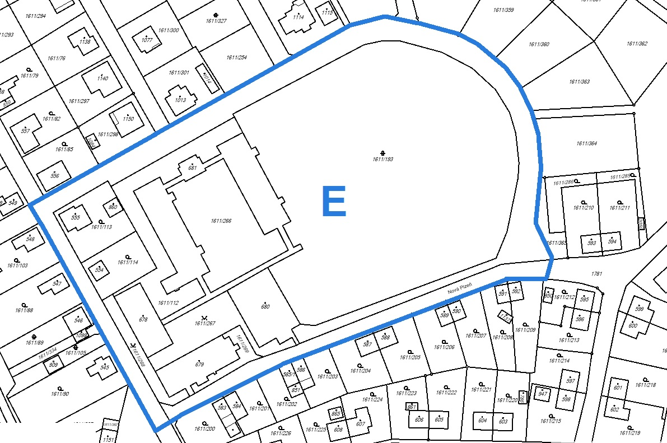

* + 1. ***Část:***

***Dolní Rotava - veřejné prostranství ohraničené pozemky včetně:***

* + - 1. Prostor je vymezen hranicemi pozemkových parcel parc. č. 1537/6, 1572/8, 1652 a pozemkové parcely parc. č. 1647/1 s ohraničením mezi mostem přes řeku Rotavu a příjezdovou komunikací k hale na parcele parc. č. st. 298/1 společnosti ROTAS STROJÍRNY spol. s r.o. na jedné straně a křižovatkou ulice Kraslická s ulicí Hornickou na straně druhé.

Mapa č. 6

**Část F (shora též slovně vymezena)**

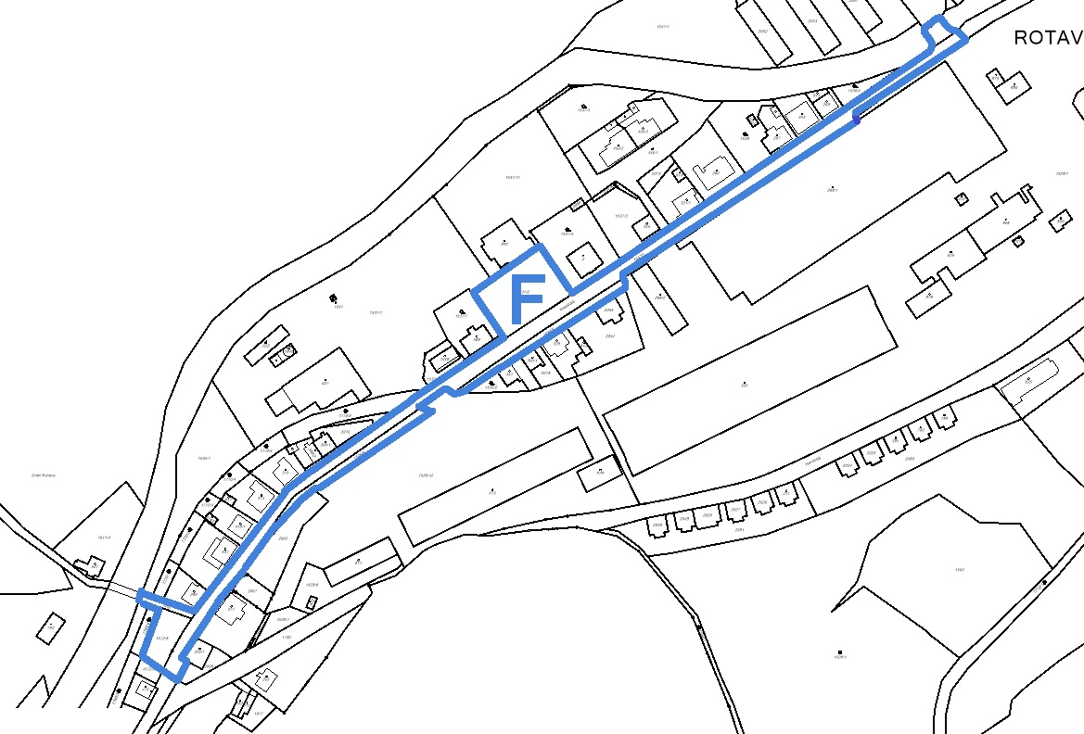

* + 1. ***Část:***

***Vodní nádrž Plivátko - veřejné prostranství ohraničené pozemky včetně:***

1. Prostor je vymezen hranicemi pozemkových parcel parc. č. 467/2,467/7, 467/8, 467/10, 467/11, 467/14, 467/15, 467/16 a pozemkové parcely parc. č. 473/3.

Mapa č. 7

**Část G (shora též slovně vymezena)**

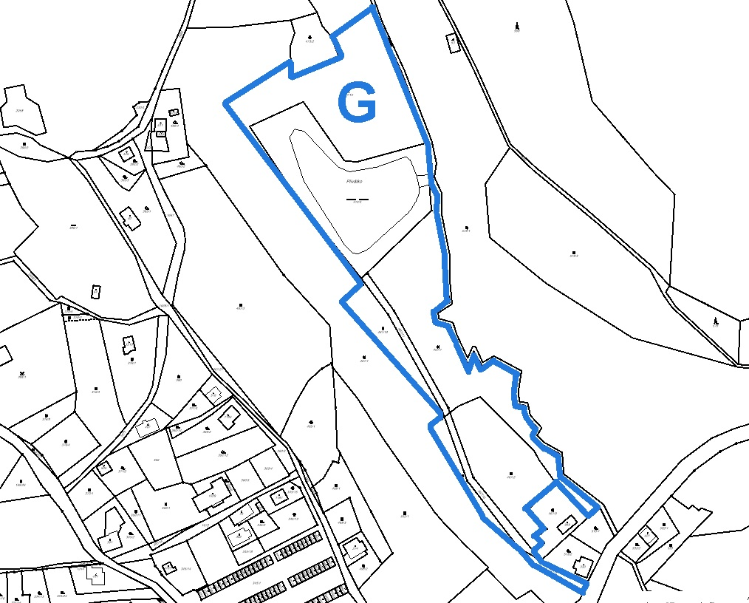

* + 1. ***Část:***

***Dolní Rotava, okolí bývalé školy - veřejné prostranství ohraničené pozemky včetně:***

1. Prostor je vymezen hranicemi pozemkových parcel parc. č. 1327/1, 1327/4, 1709, 2051 a pozemkové parcely parc. č. 1643/1 s ohraničením mostem přes řeku Rotavu na jedné straně a příčným protnutím komunikace ulice Příbramská v křížení s příjezdovou komunikací nacházející se na pozemkové parcele 1709 na straně druhé.

Mapa č. 8

**Část H (shora též slovně vymezena)**

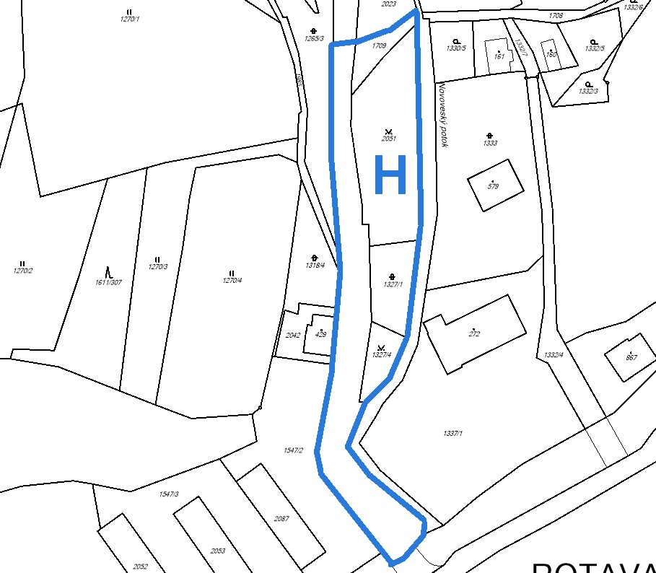

* + 1. ***Část:***

***Okolí kostela - veřejné prostranství ohraničené ulicemi a pozemky včetně:***

1. Prostor je vymezen od křižovatky ulic U Kostela a Příbramská, pokračováním po hranici pozemkové parcely parc. č. 1643/3 až ke křížení pozemkových parcel parc. č. 1643/3, 972/3 a 972/2, pokračováním po hranici pozemkové parcely parc. č. 972/2 až ke křížení pozemkových parcel parc. č. 972/2, 971/1 a 977/1, a dále po hranici pozemkové parcely 971/1 směrem k ulici U Kostela příčným protnutím pozemku parc. č. 971/1 a ulice U Kostela k rohu pozemkové parcely parc. č. 1697, navázáním po hranici pozemkové parcely 1697 na křížení pozemkových parcel 1697, 1106/3 a 1643/3, následně pokračováním ulicí U Kostela až k pozemkové parcele parc. č. 1099/1 a po hranici tohoto pozemku s pozemkem 1106/1 dále až po příčné protnutí místní komunikace ke křížení pozemkových parcel parc. č. 1099/1, 1100/1 a 1100/2, od tohoto křížení dále po hranici pozemkové parcely parc. č. 1100/2 zpět až ke křižovatce ulic U Kostela a Příbramská, vyjímaje budovu kostela, stavbu občanského vybavení bez č. p. nebo č. e., nacházející se na pozemkové parcele parc. č. st. 449.

Mapa č. 9

**Část I (shora též slovně vymezena)**

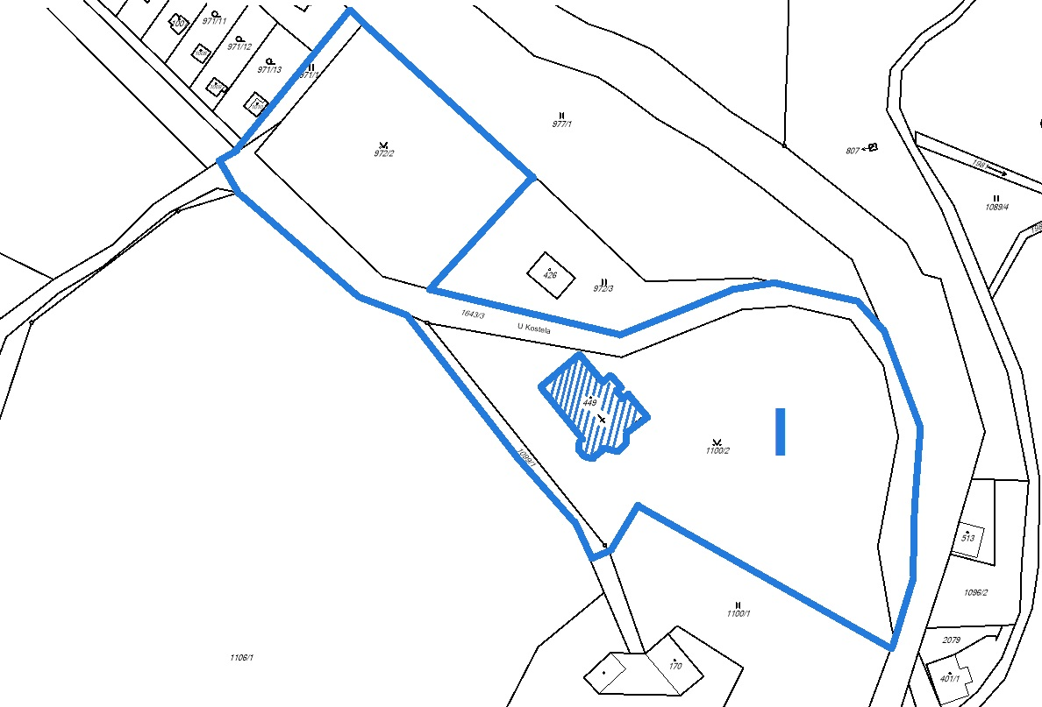

1. Dle § 2 písm. f) zákona č. 65/2017 Sb., o ochraně zdraví před škodlivými účinky návykových látek, ve znění pozdějších předpisů.
2. Dle § 34 zákona č. 128/2000 Sb., o obcích (obecní zřízení), ve znění pozdějších předpisů.
3. Postupem dle § 9 zákona č. 500/2004 Sb., o správním řízení (správní řád), ve znění pozdějších předpisů.
4. Dle § 37 zákona č. 500/2004 Sb., o správním řízení (správní řád), ve znění pozdějších předpisů.